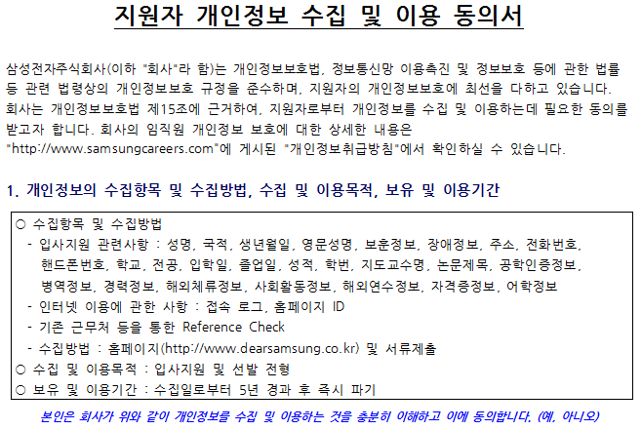
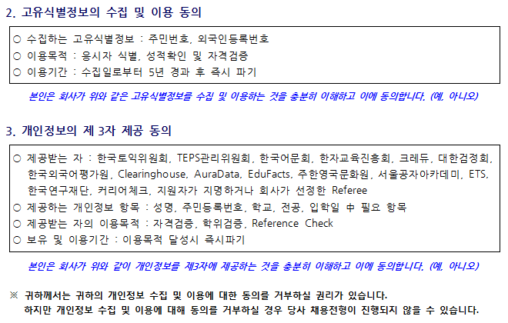
본인은 상기와 같이 개인정보를 수집하고 이용함에 있어 충분히 내용을 확인하고 이에 동의합니다.
201 년 월 일 성명 : (인 또는 서명)
삼성전자 주식회사 귀중
89.08.23
박총명
작성일 : 2020.03.29
인  적  사  항 | 성 명 |  | 영문성명
 | 생년월일 |  | e-mail
 | 핸드폰 |  | 주 소
 | 희망 사업부 | 1지망 : 글로벌인프라총괄 2지망 : 3지망 :
 | 희망 직무

학  력  사  항 | 구 분 | 입학년월 | 졸업년월 | 학교명 | 전공 | 졸업구분 | 소재지
 | 고등학교 | YYYY.MM | YYYY.MM
 | 대학교 | YYYY.MM | YYYY.MM
 | 대학교  (석사) | YYYY.MM | YYYY.MM
 |  | 졸업논문
 |  | LAB. |  |  | 지도교수명
 | 대학원  (박사) | YYYY.MM | YYYY.MM
 |  | 졸업논문
 |  | LAB. |  |  | 지도교수명

경  력  사  항 | 근무기간 | 근무처 | 직위 | 직무
 | YYYY.MM ~ YYYY.MM

자  격  사  항 | 특수자격및면허 | 등급 |  | 어  학  사  항 | 영어 |  |  | 특  기  사  항 | 병역구분
 |  |  |  |  | 일어 |  |  |  | 면제사유
 |  |  |  |  | 중국어 |  |  |  | 군별
 |  |  |  |  | 기타 |  |  |  | 보훈여부

지원기관명 | 연구 기간 | 연구 제목

지원기관명 | 연구 기간 | 연구 제목

지원기관명 | 연구 기간 | 연구 제목

논문/특허/수상 내역

회사명 | 근무 기간 | 주요 업무
.

회사명 | 근무 기간 | 주요 업무

회사명 | 근무 기간 | 주요 업무
 | ~

회사명 | 근무 기간 | 주요 업무
 | ~

대인관계
장점과 단점
학생시절/사회생활
입사 후 포부

